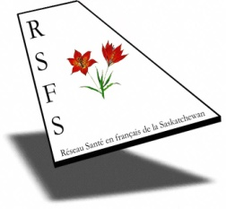FORMULAIRE D’INSCRIPTION

Forum – Vivre en santé de génération en génération
Vendredi 13 et samedi 14 mai 2011
La Rotonde de l’Institut français de l’université de Régina

Informations générales :

Nom : ___________________________

Communauté/Organisation représentée : __________________________________

Adresse : ___________________________________________________________

Téléphone : (____) ______________Télécopieur : (____) ____________________

Courriel : ____________________________________________

Frais d’inscription :

Forfait : 30,00 $ - Inclus les repas et les activités

- Chèque fait à l’ordre du Réseau Santé en français en Saskatchewan (RSFS)

Information santé :

Limitations physiques : ________________________________________________

Restrictions alimentaires : ______________________________________________

Veuillez faire parvenir le formulaire ainsi que le paiement à :

Réseau Santé en français de la Saskatchewan
308-4e Avenue Nord
Saskatoon, SK, S7K 2L7

Informations sur l’hôtel :

Veuillez contacter l’un des deux hôtels suivants pour vos besoins d’hébergement :

- Travelodge Hotel & Conference Center  4177 Albert Street, Regina, SK S4S 3R6  Ph : (306) 586-3443 Fax : (306) 586-9311  www.travelodgeregina.com | - West Harvest inn Regina  4025 Albert Street, Regina, SK, S4S 3R6  Ph: (306) 586-8967  Sans frais: 1-888-882-WEST (9378)  Website: www.westharvest.ca

Pour accélérer le processus, inscrivez-vous par courriel à rsfs.martin@shaw.ca ou par télécopieur au (306) 664-6447. Vous pouvez aussi vous inscrire en ligne au www.rsfs.ca/forum

Veuillez vous assurer de faire suivre votre chèque par courrier. Merci

